Številka: 478-425/2015
Datum: 30. 10. 2020

Mestni svet
Mestne občine Ptuj

ZADEVA:

NASLOV:

PRIPRAVIL:

PRAVNA
PODLAGA:

POROČEVALEC:

PRISTOJNO
DELOVNO TELO:

PREDLOG
SKLEPA:
Predlog za obravnavo na 20. redni seji Mestnega sveta Mestne občine Ptuj

Predlog Sklepa o prodaji nepremičnine katastrska občina 402 Spuhlja parcela 555/199

Oddelek za gospodarske dejavnosti
Nina Majcen Ogrizek, višja svetovalka

23. člen Statuta Mestne občine Ptuj (Uradni vestnik Mestne občine Ptuj, št. 9/07) in 76. člen Poslovnika Mestnega sveta Mestne občine Ptuj (Uradni vestnik Mestne občine Ptuj, št. 12/07, 1/09, 2/14, 7/15, 9/17 in 7/19)

Andrej Trunk, vodja Oddelka za gospodarske dejavnosti
Nina Majcen Ogrizek, višja svetovalka na Oddelku za gospodarske dejavnosti

Odbor za gospodarstvo, Odbor za okolje in prostor ter gospodarsko infrastrukturo, Odbor za finance

Mestni svet Mestne občine Ptuj sprejme predlog Sklepa o prodaji nepremičnine katastrska občina 402 Spuhlja parcela 555/199 v predloženem besedilu.

Nuška Gajšek
županja

Priloge:
- predlog sklepa z obrazložitvijo

Predlog
november 2020

Na podlagi 12. člena Statuta Mestne občine Ptuj (Uradni vestnik Mestne občine Ptuj, št. 9/07) je Mestni svet Mestne občine Ptuj, na _____ seji, dne _____, sprejel naslednji

S K L E P

Proda se nepremičnina katastrska občina 402 Spuhlja parcela 555/199 (ID 3901706), v površini 110 m².

Izhodiščna vrednost nepremičnine znaša 3.850,00 EUR. V vrednosti ni zajet davek.

Prodaja navedene nepremičnine se v skladu s 54. členom Zakona o stvarnem premoženju države in samoupravnih lokalnih skupnosti opravi po metodi neposredne pogodbe.

Ta sklep prične veljati z dnem sprejema na Mestnem svetu Mestne občine Ptuj.

Številka: 478-425/2015
Datum:

O b r a z l o ž i t e v :

a.) Pravna podlaga:
Predlagana prodaja se bo izvedla v skladu z določili Zakona o stvarnem premoženju države in samoupravnih lokalnih skupnosti (Uradni list RS, št. 11/18, 79/18 in 61/20-ZDLGPE) in Uredbe o stvarnem premoženju države in samoupravnih lokalnih skupnosti (Uradni list RS, št. 31/18) po metodi neposredne pogodbe. Navedena nepremičnina se bo prodala na podlagi Načrta ravnanja z nepremičnim premoženjem Mestne občine Ptuj za leto 2020. Gradivo je predhodno obravnavala Komisija za ravnanje s stvarnim premoženjem Mestne občine Ptuj.

b.) Predmet in obseg stvarnega premoženja:
- Nepremičnina v katastrski občini 402 Spuhlja parcela 555/199, v izmeri 110 m².
- Nepremičnina se nahaja v območju stavbnih zemljišč, in sicer površin podeželskega naselja, enota urejanja prostora: SP 02.

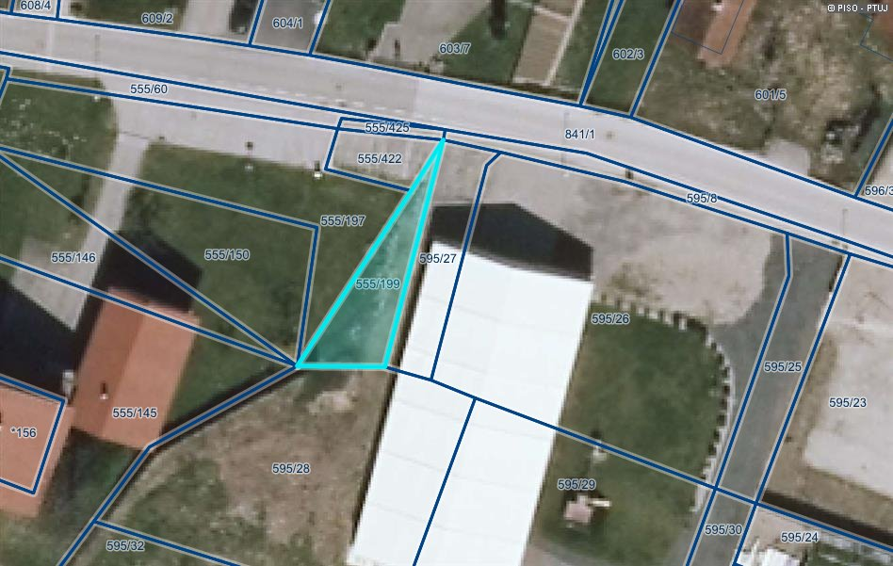

- Nepremičnina bo prodana po načelu videno kupljeno. Kupec bo s sklenitvijo pogodbe izrecno potrdil, da je seznanjen z dejanskim in pravnim stanjem predmetne nepremičnine, zato iz tega naslova zoper prodajalko ne bo mogel uveljavljati nobenih zahtevkov.
- Po navedeni nepremičnini poteka meteorna kanalizacija.
- Na nepremičnini si bo Mestna občina Ptuj pridržala brezplačno služnostno pravico za potrebe vzdrževanja, popravila, obnove in nadzora izgrajene komunalne infrastrukture.

c.) Pravni pregled stanja stvarnega premoženja:
Pri navedeni nepremičnini je na dan vpogleda v zemljiško knjigo (30.10.2020) vpisana lastninska pravica v korist Mestne občine Ptuj, Mestni trg 1, Ptuj, do celote (1/1) in ni vpisana nobena pravica ali pravno dejstvo, ki omejuje lastninsko pravico na nepremičnini.

č.) Ocenitev stvarnega premoženja:
Komisija za ravnanje s stvarnim premoženjem Mestne občine Ptuj je sklenila, da se pri razpolaganju s predmetno nepremičnino upošteva vrednost, po kateri se je odsvojilo primerljive nepremičnine.

V skladu z navedenim tako vrednost nepremičnine parc. št. 555/199, k. o. 402-Spuhlja, znaša 3.850,00 EUR (35,00 EUR/m²).

d.) Stroški pravnega posla:
Kupec prevzame stroške davka na dodano vrednost, stroške notarskih storitev, ter stroške vknjižbe lastninske pravice na svoje ime in v svojo korist v zemljiški knjigi.

Na podlagi navedenega mestnemu svetu predlagam obravnavo in sprejem sklepa v predloženem besedilu.

Pripravila: Nuška Gajšek
Nina M. Ogrizek županja

